МИНИСТЕРСТВО ОБРАЗОВАНИЯ И НАУКИ
РОССИЙСКОЙ ФЕДЕРАЦИИ

Федеральное государственное автономное образовательное учреждение высшего образования «Самарский национальный исследовательский университет имени академика С.П. Королева»
(Самарский университет)

Институт информатики, математики и электроники
Факультет информатики
Кафедра геоинформатики и информационной безопасности

ОТЧЕТ ПО ПРАКТИКЕ

Вид практики: | производственная практика
 | (учебная, производственная)
Тип практики: | научно-исследовательская работа

Сроки прохождения практики: с 08.02.2021 г. по 21.06.2021 г.
по направлению подготовки 10.05.03 Информационная безопасность автоматизированных систем
(уровень академического специалитета)
направленность (профиль) «Обеспечение информационной безопасности распределенных информационных систем»

Студент группы | № 6412-100503D В.А.Родин
Руководитель практики  от университета | Сергеев В.В.

Дата сдачи 21.06.2022 г.
Дата защиты 21.06.2022 г.

Оценка ___________________

Самара 2022

МИНИСТЕРСТВО НАУКИ И ВЫСШЕГО ОБРАЗОВАНИЯ
РОССИЙСКОЙ ФЕДЕРАЦИИ

Федеральное государственное автономное образовательное учреждение высшего образования «Самарский национальный исследовательский университет имени академика С.П. Королева»
(Самарский университет)

Институт информатики, математики и электроники
Факультет информатики
Кафедра геоинформатики и информационной безопасности

Индивидуальное задание на практику

Студенту группы № 6412-100503D В.А.Родину

Направление на практику оформлено приказом по университету от 20.01.2020 № 28-ПР на кафедру геоинформатики и информационной безопасности Самарского университета
(наименование профильной организации или структурного подразделения университета)

Планируемые результаты освоения образовательной программы (компетенции) | Планируемые результаты практики | Содержание задания
ОК-1 | Знать:  основные направления, проблемы, теории и методы философии, содержание современных философских дискуссий по проблемам общественного развития  Уметь:  использовать положения и категории философии для оценивания и системного анализа различных социальных тенденций, фактов и явлений и моделирования процессов в научной  деятельности;  Владеть:  - навыками анализа текстов, имеющих философское содержание | Научиться использовать методы философского анализа для изучения различного вида литературы
ОК-2 | Знать:  базовые экономические понятия, законы функционирования экономики и поведения экономических агентов, показатели макроэкономического уровня развития страны, экономические показатели, используемые для оценки производственно- хозяйственной деятельности промышленных предприятий  Уметь:  использовать понятийный аппарат экономической науки для описания экономических и финансовых процессов  Владеть:  навыками использования экономических знаний в сфере личных финансов и профессиональной деятельности. | Пользоваться знаниями экономических понятий и законов в целях при изучении экономических аспектов поставленных задач
ОК-3 | Знать:  закономерности и этапы исторического процесса, основные исторические факты, даты, события и имена исторических деятелей России; основные события и процессы отечественной истории в контексте мировой истории  Уметь:  критически воспринимать, анализировать и оценивать историческую информацию, факторы и механизмы исторических изменений  Владеть:  навыками анализа причинно-следственных связей в развитии российского государства и общества; места человека в историческом процессе и политической организации общества; навыками уважительного и бережного отношения к историческому наследию и культурным традициям. | Уметь применять знания истории и навыки анализа причинно-следственных связей для решения поставленных задач
ОК-5 | Знать:  основные закономерности взаимодействия человека и общества, специфику профессиональной деятельности; основы социологии, структуру общества и социальных институтов; основные этические понятия, историю этических учений, современное положение в сфере этического знания; основные понятия культурологии, типологию культур.  Уметь:  определять место и роль профессии в социальной сфере, взаимосвязь с другими профессиями; создавать и поддерживать высокую мотивацию к выполнению профессиональной деятельности; ориентироваться в этической проблематике; выявлять основные черты и особенности культурно-исторических ценностей.  Владеть:  методами выявления мотивов социального поведения; технологиями анализа и прогноза социокультурных процессов для решения практических профессиональных проблем. | Пользоваться знаниями о закономерностях взаимодействия человека и общества для решения профессиональных проблем при анализе разрабатываемого метода
ОК-9 | Знать:  основные средства и методы физического воспитания  Уметь:  выбирать и применять методы и средства физической культуры для совершенствования основных физических качеств  Владеть:  навыками использования методов и средств физической культуры для обеспечения полноценной социальной и профессиональной деятельности. | Выполнять физические упражнения в свободное от работы время для предотвращения проблем со здоровьем
ОПК-6 | Знать:  правила поиска и содержание основных нормативно-правовых документов регулирующих работу в области обеспечения информационной безопасности информационных систем  Уметь:  разрабатывать локальные и объектовые нормативно-правовые документы для обеспечения нормативно-правового сопровождения работ по обеспечению информационной безопасности на предприятии.  Владеть: навыками систематизации и выбора необходимой нормативно-правовой информации согласно поставленным задачам в области обеспечения информационной безопасности автоматизированных систем. | Использовать знания поиска основных нормативно-правовых документов, регулирующих работу в области обеспечения информационной безопасности для выбора необходимой нормативно-правовой информации при решении поставленных задач
ПК-1 | способностью осуществлять поиск, изучение, обобщение и систематизацию научно-технической информации, нормативных и методических материалов в сфере профессиональной деятельности, в том числе на иностранном языке | Что-то написать по теме работы, что как-то соотносилось с предыдущей колонкой (Планируемые результаты практики)
ПК-16 | способностью участвовать в проведении экспериментально-исследовательских работ при аттестации автоматизированных систем с учетом нормативных документов по защите информации | Что-то написать по теме работы, что как-то соотносилось с предыдущей колонкой (Планируемые результаты практики)
ПК-7 | способностью разрабатывать научно-техническую документацию, готовить научно-технические отчеты, обзоры, публикации по результатам выполненных работ | Что-то написать по теме работы, что как-то соотносилось с предыдущей колонкой (Планируемые результаты практики)

Дата выдачи задания: | 08.02.2021 г.
Срок предоставления на кафедру отчета о практике: |  |  |  | 21.06.2021 г.
Руководитель практики от
университета, ? кафедры ГИиИБ |  |  |  |  | Сергеев В.В.
 |  |  | (подпись)
Задание принял к исполнению
студент группы № 6412-100503D |  |  |  |  | В.А. Родин
 |  | (подпись)

Рабочий график (план) проведения практики
Дата (период) | Содержание задания | Результаты практики
08.02.2021 – 15.03.2021 | Изучить существующие методы детектирования объектов на изображении | Пока результатов нет
16.03.2021 – 26.04.2021 | Изучить существующие методы детектирования и локализации лица на изображениях | Пока результатов нет
27.04.2021 –  21.06.2021 | Разработать автоматизированный метод сопоставления натуралистического портретного изображения и композитного портрета | Пока результатов нет

Руководитель практики от
университета, к.т.н., доцент кафедры ГИиИБ |  | Жмуров Д.Б.
 | (подпись)

О Т Ч Е Т
о выполнении индивидуального задания
по научно-исследовательской работе

ВВЕДЕНИЕ

При прохождении практики по научно-исследовательской работе, руководителем были поставлены следующие задачи:
- изучить существующие методы детектирования объектов на изображении;
- изучить существующие методы детектирования и локализации лица на изображениях;
- разработать автоматизированный метод сопоставления натуралистического портретного изображения и композитного портрета.
Задания необходимо было выполнять последовательно в течение всего времени практики, предоставляя руководителю промежуточные отчеты.

ВЫПОЛНЕНИЕ ЗАДАНИЯ
- Введение
1.1 Актуальность проблемы
Для выполнения поставленных руководителем задач был проведен анализ тем и обоснована актуальность выбранной темы в области защиты информации в современном обществе. Определены цель и задачи исследования.
Преступность процветает, часто в распоряжении правоохранительных органов отсутствует фотография разыскиваемого лица, однако может иметься фоторобот, составленный со слов потерпевших или свидетелей. Сопоставление полученных с камеры видеонаблюдения, будь то камера с домофона или с банкомата с фотороботами может помочь в установлении местонахождения такого подозреваемого, что повысит безопасность жизни населения. Сравнивать данные вручную – довольно долгий процесс, ему требуется автоматизация, поэтому необходимо разработать автоматизированный метод сопоставления наброска и фотографии.
1.2 Цель и задачи исследования
Целью исследования стала разработка алгоритма распознавания человека сравнением натуралистического портретного изображения с композитным портретом. Задачами исследования является изучение уже существующих алгоритмов и их анализ с точки зрения успешности результата распознавания (правильным ли оказался результат распознавания), а также создание нового алгоритма, опережающего уже существующие в данном компоненте. Объектом исследования стали наброски и фотографии человека. Предмет исследования – наброски и фотографии одних и тех же людей взятые из базы данных.
  - Основные понятия
Изображение – это ограниченная функция двух пространственных переменных, заданная на ограниченной прямоугольной плоскости [1].
Видеоданные могут быть разного типа – видеопоток и видеопоследовательность. Видеопоток – упорядоченная последовательность изображений, полученных с одной камеры через небольшие промежутки времени. Видеопоток подразумевает обработку на лету. Видеопоследовательность конечна, ее можно обрабатывать целиком[].
Задача классификации изображений состоит в том, чтобы принять решение о принадлежности образа к тому или иному классу на основе анализа вычисленных признаков [1].
- Обзор существующих методов по тематике исследования
Исследование будет проводиться в нескольких областях:
- методы обработки изображений;
- теория распознавания образов;
- машинное обучение.
2.1 Задача детектирования объектов на изображении
Задача детектирования объектов на изображении - задача машинного обучения, в рамках которой выполняется определение наличия или отсутствия объекта определённого класса на изображении, нахождение границ этого объекта в системе координат пикселей исходного изображения[7].
Выделяют такие задачи детектирования объектов на изображении как задача семантической сегментации - задача, в которой на вход модели подаётся изображение, а на выходе для каждому пикселю сопоставляется метка принадлежности этого пикселя к определённой категории, задача классификации с локализацией - задача, в которой в дополнение к предсказанию метки категории класса определяется рамка, ограничивающая местоположение экземпляра одиночного объекта на картинке и задача детекции объектов - задача, в рамках которой необходимо выделить несколько объектов на изображении посредством нахождения координат их ограничивающих рамок и классификации этих ограничивающих рамок из множества заранее известных классов[7].
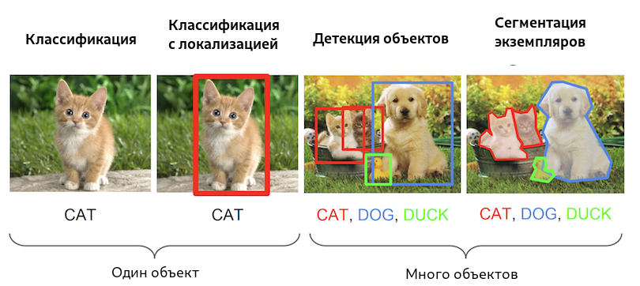
Рисунок 1 – Различия между задачами нахождения объектов на изображении
2.1.1 Задача семантической сегментации
В работе “A Simple Guide to Semantic Segmentation” предложено несколько методов решения задачи семантической сегментации – сегментация на основе градации серого, сегментация на основе условных случайных полей, сегментация с использованием методов глубокого обучения[8].
2.1.1.1 Сегментация на основе градации серого[8,9]
Наиболее простой способ семантической сегментации заключается в ручной настройке правил или свойств, которым должна удовлетворять область, чтобы ей можно было сопоставить определенную метку. Одним из методов, использующих такого вида правила является метод Split and Merge - изображение последовательно разбивается на подобласти на основе критерия однородности, и смежные области с одинаковыми метками объединяются для создания итогового результата[8]. Недостатком таких методов является то, что правила необходимо прописывать в коде вручную. Также не всегда удается полностью описать такие сложные классы как человек на основе информации об интенсивности серого цвета.
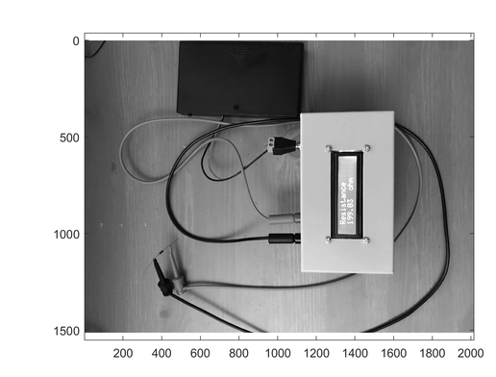
Рисунок 2 – исходное изображение
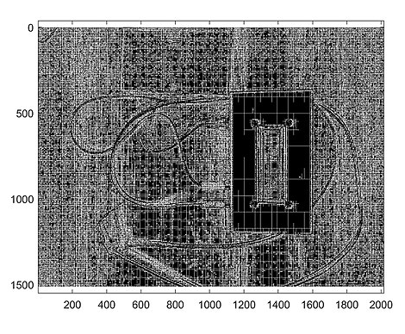
Рисунок 3 – блоки созданные при расщеплении изображения с использованием градации серого

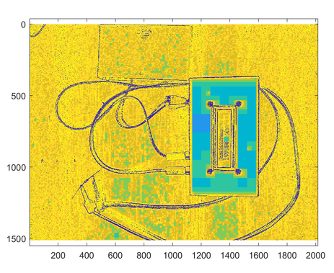
Рисунок 4 - сегментированное изображение

2.1.1.2 Сегментация на основе условных случайных полей[8]
Рассмотрим взаимосвязь между пикселями. Так как объекты непрерывны, то смежные пиксели должны иметь одни и те же метки. Для моделирования такой взаимосвязи используют условные случайные поля (УСП)[8].
В данном методе каждый пиксель изображения ассоциируется с конечным набором возможных состояний. В нашем случае набором возможных состояний будут целевые метки. Затраты на присвоение состояния (метки u) единственному пикселю (х) носят название унарных затрат. Для моделирования взаимосвязи между пикселями необходимо рассмотреть затраты, известные как попарные, на присвоение пары меток (u,v) паре пикселей (x,y). Существуют два вида УСП – сеточная (grid CRF) – рассматриваются только соседние пары пикселей и плотная (dense CRF) – рассматриваются все пары пикселей[8]. Для улучшения результата сегментации необходимо минимизировать сумму унарных и попарных затрат на все пиксели.
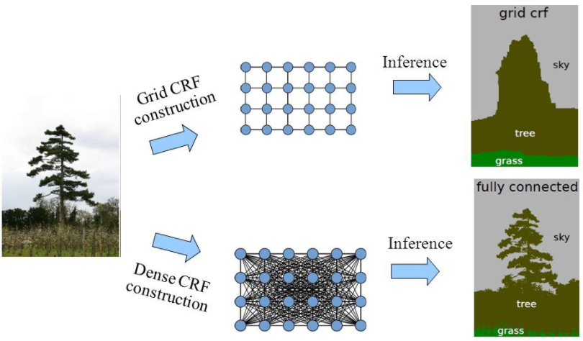
Рисунок 5 – сравнение сеточных (grid CRF) и плотных (dense CRF) УСП
2.1.1.3 Сегментация с использованием методов глубокого обучения
В работе “Fully Convolutional Networks for Semantic Segmentation”[10] авторы используют полносверточную сеть (Fully Convolutional Network, FCN). FCN принимает на вход данные любой размерности и выводит данные определенной размерности. С использованием FCN уменьшают размер исходного изображения, одновременно с этим увеличивая количество каналов через серию сверток. Затем преобразованное изображение декодируется или через билинейную интерполяцию, или через серию транспонированных сверток. Задачу сегментации решает функция потерь, составленная с помощью FCN.
Недостатками данного метода являются наличие артефактов, расположенных в шахматном порядке, связанных с неравномерным перекрытием выходов в операции транспонированной свертки, и низкая разрешающая способность по краям из-за потерь информации в процессе кодирования.

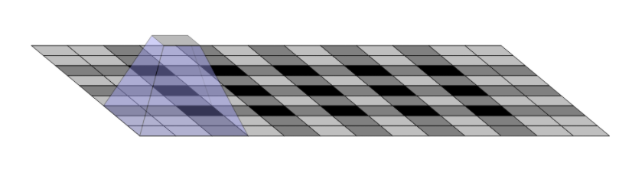
Рисунок 6 – формирование артефактов, расположенных в шахматном порядке
Для улучшения качества модели FCN была предложены U-Net[10].
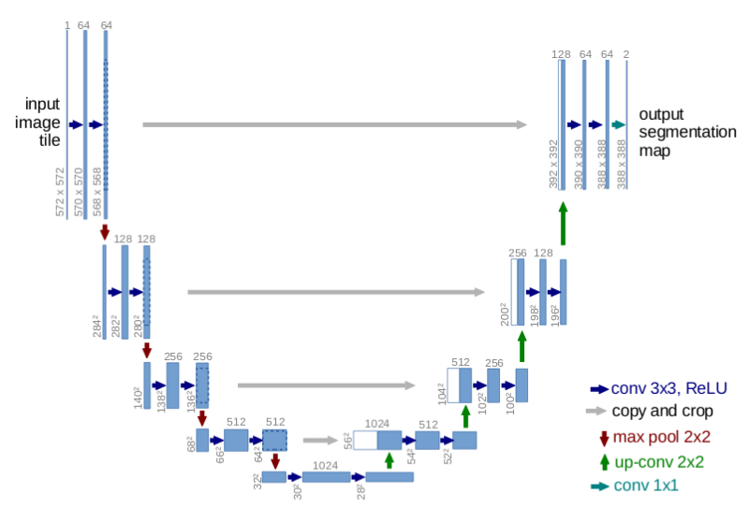
Рисунок 7 – архитектура U-Net сети
U-Net разрабатывалась как расширение архитектуры FCN. Архитектура состоит из сужающегося пути для захвата контекста и симметричного расширяющегося пути, который позволяет осуществить точную локализацию. Отличием от FCN является наличие в расширяющей дискретизации большого количества функциональных каналов, которые позволяют распространять контекстную информацию на слои с более высоким расширением[11].
2.1.2 Дальше пока пусто

ЗАКЛЮЧЕНИЕ

В течение практики по научно-исследовательской работе успешно выполнены поставленные задачи: были проанализированы темы в области информационной безопасности. Определена и обоснована актуальность выбранной темы. Определена цель и задачи исследований. Определен объект и предмет исследования. Разработана структура ВКР. (написать по своей теме этот раздел)

За время прохождения практики освоены необходимые компетенции, в частности овладела основами государственной политики РФ в сфере информационной безопасности в условиях современного информационного общества.

СПИСОК ИСПОЛЬЗОВАННЫХ ИСТОЧНИКОВ
- Книга Методы компьютерной обработки изображений (Коллектив авторов под редакцией В. А....) - большая электронная библиотека. https://bookree.org/reader?file=578401. Просмотрено 28 февраль 2022 г.
- Dalal, Sahil, и др. «Feature-based Sketch-Photo Matching for Face Recognition». Procedia Computer Science, т. 167, апрель 2020 г., сс. 562–70. ResearchGate, https://doi.org/10.1016/j.procs.2020.03.318.
- Hasan, Md, и др. «Human Face Detection Techniques: A Comprehensive Review and Future Research Directions». Electronics, т. 10, сентябрь 2021 г., с. 2354. ResearchGate, https://doi.org/10.3390/electronics10192354.
- Khan, Zohaib, и др. Facial Self Similarity for Sketch to Photo Matching. 2012, сс. 1–7. ResearchGate, https://doi.org/10.1109/DICTA.2012.6411670.
- Klare, Brendan, и Anil Jain. «Sketch to Photo Matching: A Feature-based Approach». Proceedings of SPIE - The International Society for Optical Engineering, апрель 2010 г. ResearchGate, https://doi.org/10.1117/12.849821.
- Roy, Hiranmoy, и Debotosh Bhattacharjee. «Face sketch-photo recognition using local gradient checksum: LGCS». International Journal of Machine Learning and Cybernetics, т. 8, октябрь 2017 г. ResearchGate, https://doi.org/10.1007/s13042-016-0516-0.
- Задача нахождения объектов на изображении — Викиконспекты. https://neerc.ifmo.ru/wiki/index.php?title=%D0%97%D0%B0%D0%B4%D0%B0%D1%87%D0%B0_%D0%BD%D0%B0%D1%85%D0%BE%D0%B6%D0%B4%D0%B5%D0%BD%D0%B8%D1%8F_%D0%BE%D0%B1%D1%8A%D0%B5%D0%BA%D1%82%D0%BE%D0%B2_%D0%BD%D0%B0_%D0%B8%D0%B7%D0%BE%D0%B1%D1%80%D0%B0%D0%B6%D0%B5%D0%BD%D0%B8%D0%B8#.D0.9F.D0.BE.D0.B4.D1.85.D0.BE.D0.B4.D1.8B_.D0.BA_.D1.80.D0.B5.D1.88.D0.B5.D0.BD.D0.B8.D1.8E_.D0.B7.D0.B0.D0.B4.D0.B0.D1.87.D0.B8_.D0.B4.D0.B5.D1.82.D0.B5.D0.BA.D1.86.D0.B8.D0.B8_.D0.BE.D0.B1.D1.8A.D0.B5.D0.BA.D1.82.D0.BE.D0.B2. Просмотрено 28 февраль 2022 г.
- Raj, Bharath. «A Simple Guide to Semantic Segmentation». BeyondMinds, 4 март 2019 г., https://medium.com/beyondminds/a-simple-guide-to-semantic-segmentation-effcf83e7e54. (её я не смог скачать)
- «Split and Merge Segmentation». Википедия, 23 март 2021 г. Wikipedia, https://en.wikipedia.org/w/index.php?title=Split_and_merge_segmentation&oldid=1013713180.
- Long, Jonathan, и др. «Fully Convolutional Networks for Semantic Segmentation». arXiv:1411.4038 [cs], март 2015 г. arXiv.org,
- http://arxiv.org/abs/1411.4038.Ronneberger, Olaf, и др. «U-Net: Convolutional Networks for Biomedical Image Segmentation». arXiv:1505.04597 [cs], май 2015 г. arXiv.org, http://arxiv.org/abs/1505.04597.

Список литературы генерировал Zotero

ОТЗЫВ О ПРОХОЖДЕНИИ ПРАКТИКИ

Вид практики | производственная практика
 | (учебная, производственная, преддипломная)

Тип практики | научно-исследовательская работа
 | (учебная, производственная, преддипломная)

Сроки прохождения практики: с 08.02.2021 г. по 21.06.2021 г.
по направлению подготовки 10.05.03 Информационная безопасность автоматизированных систем
(уровень академического специалитета)
направленность (профиль) «Обеспечение информационной безопасности распределенных информационных систем»

студентом группы № 6411-100503D А.В.Васиным

№ п/п | Критерии оценки | Оценка  (по 5-балльной шкале)
1. | Общая систематичность и ответственность работы в ходе практики
2. | Достижение планируемых результатов практики
3. | Корректность в сборе, анализе и интерпретации представляемых данных
4. | Степень личного участия и самостоятельности практиканта в представляемом отчете о практике
5. | Качество оформления отчетной документации
 | ИТОГОВАЯ ОЦЕНКА*

Руководитель практики от
университета, к.т.н., доцент кафедры ГИиИБ |  | Жмуров Д.Б.
 | (подпись)

* Итоговая оценка выставляется как средняя арифметическая оценок по пяти критериям оценки

